1. **Tuliskan setiap perintah dari proses instalasi citus menggunakan docker compose sampai tabel terbentuk, berikan juga tangkapan layar untuk setiap langkah dan hasilnya.**

**JAWABAN :**

Screenshot 1

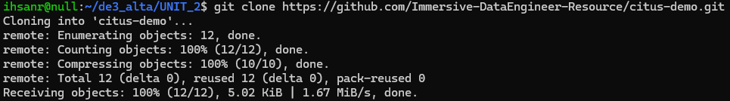

Screenshot 2

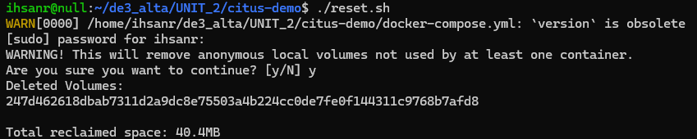

Screenshot 3

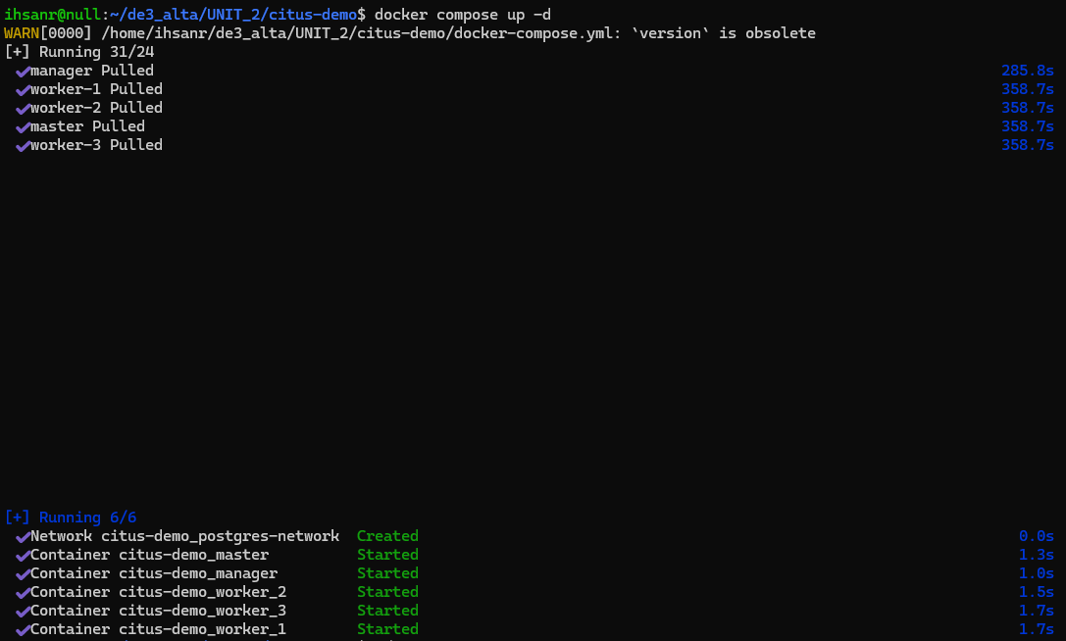

Screenshot 4

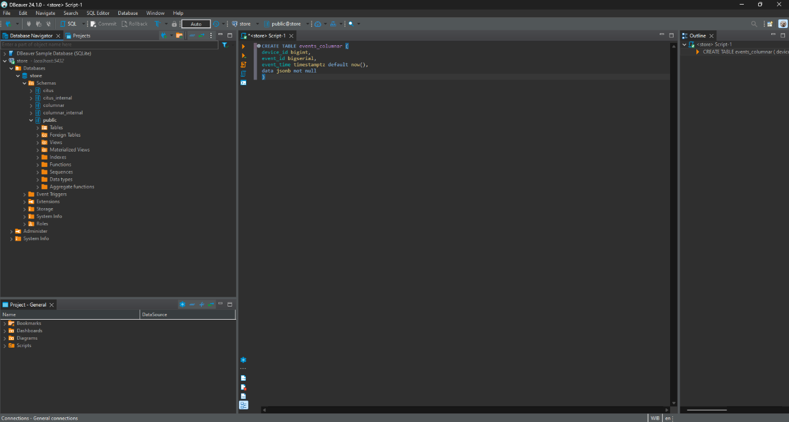

Screenshot 5

